**3 год обучения**

|  |  |
| --- | --- |
| 1 | Авдалян Геворг |
| 2 | Быкова Полина |
| 3 | Дугин Александр |
| 4 | Жестянкина Яна |
| 5 | Истляев Тимофей |
| 6 | Киреев Арсений |
| 7 | Макурова Полина |
| 8 | Пиунова Лилия |
| 9 | Попова Валерия |
| 10 | Степанова Дарья |
| 11 | Тюкова Полина |
| 12 | Устинов Егор |
| 13 | Фещук Илья |
| 14 | Хомич Мария |
| 15 | Цыбулина Анна |

**III четверть**

Урок № 1 - 13.01.2021г. – 1ч.

**Тема:** Повторение пройденного материала.

**Домашнее задание.** Реши кроссворд. 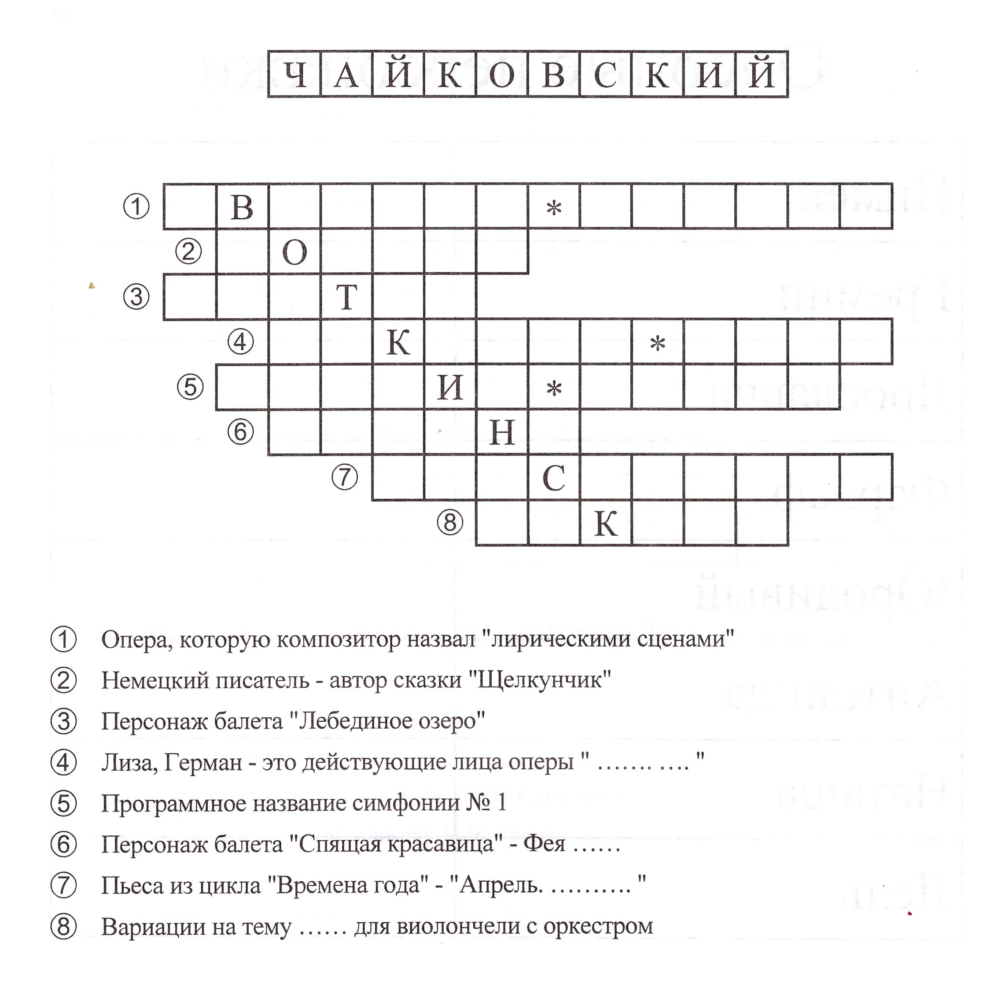

Ответь на вопросы теста, результаты внеси в таблицу.

